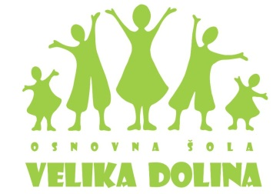

OSNOVNA ŠOLA VELIKA DOLINA

Velika Dolina 30

8261 Jesenice na Dolenjskem

🕿 07 49 57 112

**V L O G A**

**za dodelitev statusa**

**šolsko leto: 20__/__**

Ime in priimek starša/skrbnika: _________________________________ Telefon: ______________________

Naslov: __________________________________________________________________________________

Ime in priimek učenca: ______________________________ Razred: _____ Datum rojstva: _______________

Športna dejavnost:_____________________________________________________________________

Klub/društvo:__________________________________________________ Telefon: ____________________

Starši učenca/ke predlagamo, da se sinu/hčeri v šolskem letu 20__/__ **dodeli status** *(obvezno obkrožite črko pred nazivom statusa, ki ga predlagate):*

A) **PERSPEKTIVNEGA ŠPORTNIKA**, ker je registriran pri nacionalni panožni športni zvezi in tekmuje v uradnih tekmovalnih sistemih nacionalnih panožnih zvez (napišite uvrstitve):

____________________________________________________________________________________________

B) **VRHUNSKEGA ŠPORTNIKA**, ker dosega vrhunske športne dosežke mednarodne vrednosti (napišite uvrstitve).

_____________________________________________________________________________________________

Za upravičenost dodelitve statusa prilagam naslednja dokazila:

1. potrdilo, da da **je registriran** pri nacionalni panožni športni zvezi in tekmuje v uradnih tekmovalnih sistemih nacionalnih panožnih zvez;
2. potrdilo, da **dosega** vrhunske športne dosežke mednarodne vrednosti.

**Izjavljam, da:**

*– bo zgleden/a učenec/ka,*

*– ob koncu ocenjevalnih obdobij ne bo imel/a negativnih ocen,*

*– ne bo neopravičeno izostajal/a od pouka,*

*– ne bo imel/a izrečenega vzgojnega opomina,*

*– ne bo kršil/a hišnega reda in pravil šolskega reda.*

**Soglašam, da se mu/ji lahko odvzame status:**

*– če po svoji krivdi ne izpolnjuje dogovorjenih obveznosti iz tega dogovora.*

Datum: ___________________ Podpis starša/skrbnika: _______________________________